Js的Date对象-时间戳与时间的转换

<https://www.cnblogs.com/codetker/p/4690424.html>

# Date对象

var date = new Date(); //获取当前时间

date.valueOf();//获取当前时间的时间戳，毫秒数

date.toString();//转换成当前时间的字符串形式，如Sun Jan 07 2018 14:05:02 GMT+0800 (中国标准时间)

# Date的get与set方法

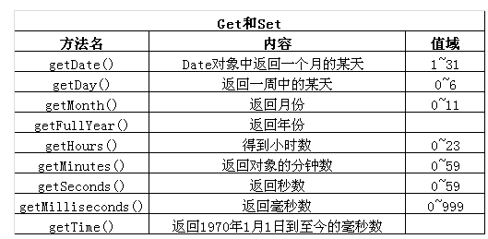

## Date对象转换成时间戳

调用valueOf()方法即可；

## 时间戳转成Date对象

Date date = new Date(timestamp);

## Date对象的格式化输出

**var** d = **new** Date(parseInt(colValue)); //根据时间戳生成的时间对象  
**var** date = (d.getFullYear()) + "-" +  
 dateTimeHandle(d.getMonth() + 1) + "-" +  
 dateTimeHandle(d.getDate()) + " " +  
 dateTimeHandle(d.getHours()) + ":" +  
 dateTimeHandle(d.getMinutes()) + ":" +  
 dateTimeHandle(d.getSeconds());

//时间格式化处理，主要功能：2018-1-2转化为2018-01-02  
**function** dateTimeHandle(data){  
 data = "0"+data;  
 **return** data.substring(data.length-2,data.length);  
}

## 小应用

利用内置的 setInterval 或者 setTimeout 回调自身的方法，可以很容易的做时钟效果。见w3cSchool：

<http://www.w3school.com.cn/tiy/t.asp?f=jsrf_date_timing_clock> 。

<html>  
<head>  
<script type="text/javascript">  
 **function** startTime()  
 {  
 **var** today=**new** Date()  
 **var** h=today.getHours()  
 **var** m=today.getMinutes()  
 **var** s=today.getSeconds()  
// add a zero in front of numbers<10  
 m=checkTime(m)  
 s=checkTime(s)  
 document.getElementById('txt').innerHTML=h+":"+m+":"+s  
 t=setTimeout('startTime()',500)  
 }  
  
**function** checkTime(i)  
{  
 **if** (i<10)  
 {i="0" + i}  
 **return** i  
}  
</script>  
</head>  
  
<body onload="startTime()">  
 <div id="txt"></div>  
 </body>  
 </html>

# JS Date对象的增加天数

**var** day = **new** Date(dateStr);  
**var** startDay = **new** Date(day.getFullYear(),day.getMonth(),day.getDate()-6);  
**var** endDay = **new** Date(day.getFullYear(),day.getMonth(),day.getDate()+1);//后一天凌晨  
//默认初始化  
$("#logsQueryStartTime").val(dateToString(startDay).substring(0,10));  
$("#logsQueryEndTime").val(dateToString(day).substring(0,10));  
params.logsQueryStartTime = startDay.getTime();  
params.logsQueryEndTime = endDay.getTime();

注意：这里的Date的getDate与getDay区别：

getDate是获取月的数字，而getDay是获取星期中的数字；

在这里跳坑了。